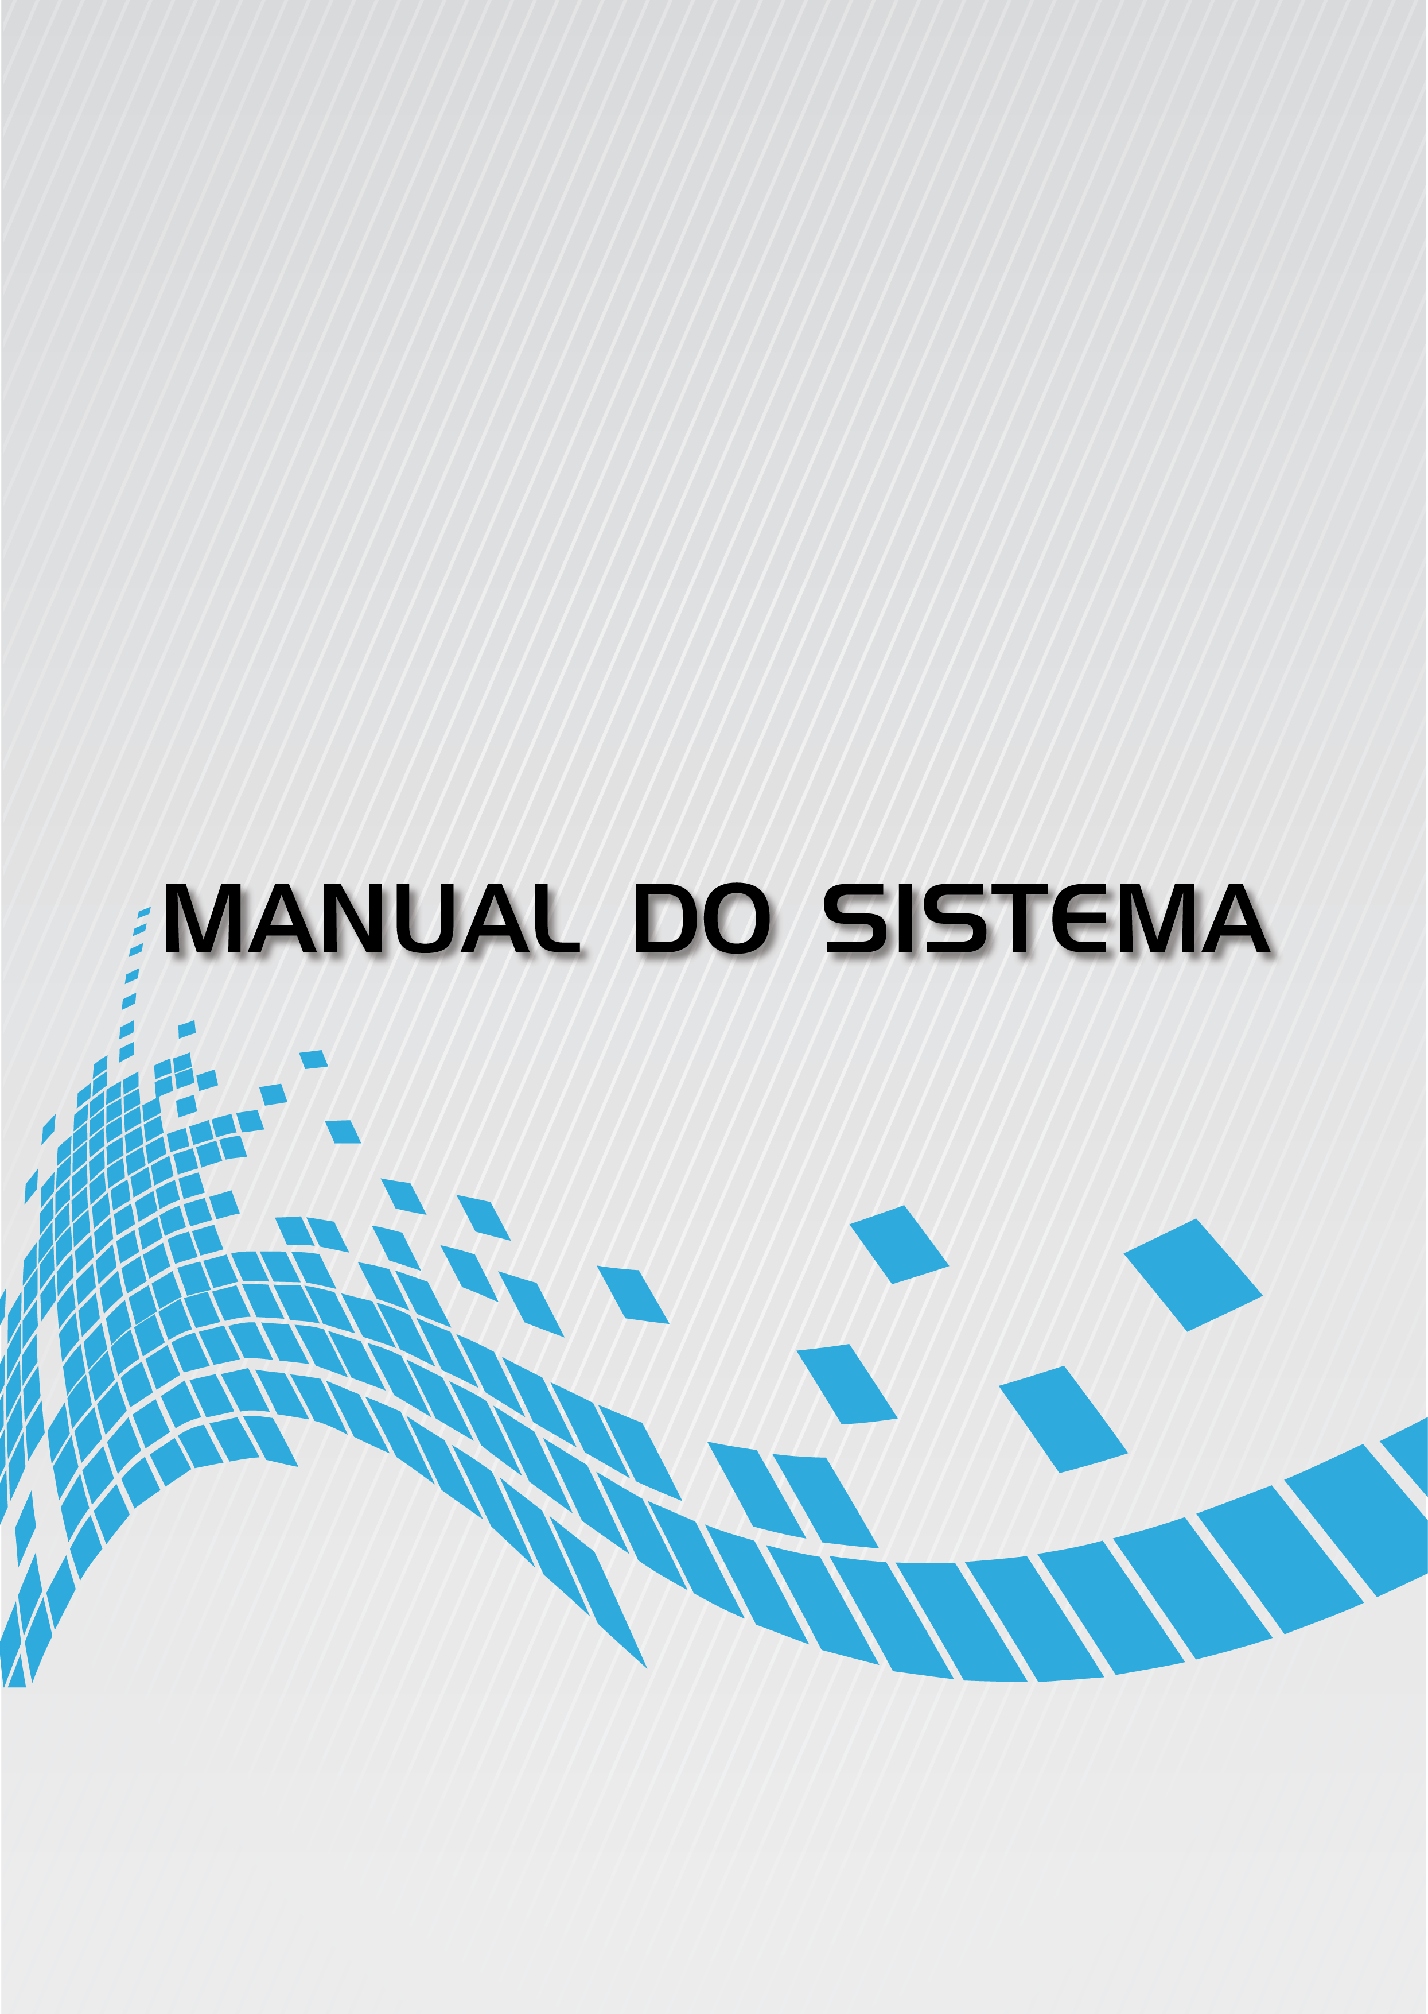 | 

Sistemas para Internet

PROJETO INTEGRADOR DE TECNOLOGIAS

Gilberto Prudêncio Vaz de Moraes

3391204460

1 – INTRODUÇÃO
1.1 Objetivo
O projeto apresenta os requisitos do sistema em diferentes níveis de detalhamento transparecendo o relacionamento entre cliente e analista/desenvolvedor, servindo como documentação das necessidades apresentadas pelo cliente e guia de apoio para facilitar a compreensão e base de estudos para manutenções futuras.
1.2 Escopo
O SantaClube é um sistema de automação de processos administrativos do clube da AFUSCAPP, que permite controlar fluxo de caixa de forma fácil e rápida onde o usuário poderá lançar contas a pagar e contas a receber, recebimentos e pagamentos, ainda será possível gerar mensalidades, o usuário poderá controlar vale que permite a um associado interno realizar compras em parceiros conveniados da AFUSCAPP no qual o valor utilizado é descontado do pagamento do associado.
O SantaClub conta com um controle de autenticação e autorização, portanto o administrador do sistema poderá gerenciar usuários e grupos para que cada grupo tenha acesso a determinadas funcionalidades no sistema.
Com SantaClub será possível gerenciar associados internos e externos (não funcionários da Santa Casa), categorias de fluxo de caixa para separar as despesas por categoria, permite o usuário gerenciar dados da empresa que será utilizado como cabeçalho de relatórios, e também Contas (caixa e contas bancarias) para acompanhar o fluxo de caixa de cada uma separadamente, por fim gerenciar valor da mensalidade para gerar contas a receber do mesmo.
Controle de Fluxo de caixa: Permite o usuário efetuar lançamento de contas a pagar e contas a receber de maneira simples e descomplicada informando o valor do lançamento a data e a categoria de conta, assim o usuário poderá atualizar o status da conta alternando entre pago e não pago, o que fará com que o sistema atualize o saldo do caixa imediatamente. Também pode detalhar os pagamentos e recebimentos caso eles sejam parciais, ou seja o usuário pode informar um ou mais pagamento/recebimento para um determinado lançamento, desde que a soma dos valores não ultrapassem o valor do lançamento, assim, quando o valor for igual ao total do lançamento o sistema atualiza o status da conta para pago/recebido, também é possível anexar ao lançamento documentos digitalizados como nota fiscal e comprovantes, garantindo a durabilidade e facilitando a localização.
O SantaClub o sistema localiza os associados ativos e gera uma conta a receber de cada associado externo, e para os associados internos o lançamento vem em nome da Santa Casa com o valor total da soma de mensalidades de associados internos, o sistema atualiza o status do associado para em débito, até que todos as mensalidades estejam constando como pagas, quando a conta for recebida o sistema atualiza status do associado.
O controle de vale tem o objetivo de tornar confiável o relacionamento comercial entre associados e convênios, disponibilizando um adiantamento ao associado para utilizar em determinado convenio, ao lançar Vale o usuário irá localizar e informar o nome do associado interno cadastrado e o convênio a qual o vale será utilizado e a data de desconto, o SantaClub ira emitir o vale para impressão. Na data de fechamento os convênios enviarão uma lista de gastos por associado com seus respectivos códigos de vale utilizado, sendo que o valor total utilizado não pode ultrapassar o valor do vale emitido, então com posse da lista o usuário irá lançar gasto de vale no SantaClub, por fim o usuário poderá fechar folha de descontos gerando contas a receber para Santa Casa e contas a pagar para Convênios e poderá exportar o fechamento em um arquivo que pode ser gravado em unidade removível como pendrive ou enviado por e-mail através do sistema ganhando agilidade no processo. O arquivo gerado será utilizado pelo Recursos Humanos da Santa Casa para descontar na folha de pagamento.

1.3 Definições, Siglas e Abreviações
AFUSCAPP - Associação dos Funcionários da Santa Casa de Presidente Prudente
MYSQL – SGBD utilizado no sistema.
ERS - Especificação de Requisitos de Software.
SGBD – Sistema Gerenciador de Banco de dados.
Licença – Prazo de uso de um determinado software.
MVC – Padrão de Projeto Model View Controller

1.4 Referências
R1: Anexo 1 TELAS DO SISTEMA ATUAL DA EMPRESA.
1.5 Informações Adicionais
1.5.1 Dados da Instituição
- Universidade do Oeste Paulista (Unoeste) Faculdade de Informática de Presidente Prudente (FIPP) José Bongiovani, 700 - Cidade Universitária - Bloco H – 1º andar Fone: 18 3229-1060 E-mail Coordenação Estágio: fippcoordestagios@fipp.unoeste.br 1.5.2 Dados da Empresa
- Associçao dos Funcionarios da Santa Casa de Presidente Prudente - CNPJ 44.886.499/0001-90 inscriçao Municipal 806.150.161.4333, Endereço Rodovia Assis chateubriand km 455-600: bairro Aeroporto Presidente Prudente
1.5.3 Legislação de Software
Possuindo apenas direitos de uso o cliente não tem direito de revenda do software e o mesmo não poderá ser replicado em outros estabelecimentos que não sejam filiais da empresa AFUSCAP citada neste documento.
1.6 Visão Geral
O capítulo 1 abrange o proposito geral do sistema, quais seus principais recursos e necessidades do cliente, definições de termos e siglas que são utilizados neste documento.
O capítulo 2 descreve os requisitos que o sistema está proposto a atender para auxiliar na gestão do negócio do cliente, expondo limites e dependências para o bom uso do software e as características do usuário.

2 – DESCRIÇÂO GERAL DO PRODUTO
2.1 Estudo de Viabilidade
ESTUDO DE VIABILIDADE 1
Descrição | Quantidade | Situação | Valor Unitário | Valor Total
Licença Windows 7 | 1 | Possui | 0 | 0
Computador | 1 | Possui | 0 | 0
Servidor Apache + Licença | 1 | Grátis | 0 | 0
Servidor Mysql + Licença | 1 | Grátis | 0 | 0
Instalação | 1 | Grátis | 0 | 0
Impressora | 1 | Possui | 0 | 0
Scanner | 1 | Possui | 0 | 0
Total |  |  |  | 0

2.1.1 Justificativa para a alternativa selecionada
Como o serviço vai ser utilizado apenas em uma maquina é cabível fazer a instalação local até que a empresa se sinta confortável em contratar um serviço de hospedagem com maiores benefícios e melhor experiência com o sistema.
2.2 Funções do Produto
Requisitos do sistema
Referência | Função |  |  | Visibilidade |  |  |  | Atributo |  | Detalhes |  |  | Categoria
RF_B01 | Gerenciar dados da empresa |  |  | E |  |  |  | TF |  |  |  |  | O
RF_B02 | Gerenciar associados |  |  | E |  |  |  | TF |  |  |  |  | O
RF_B03 | Gerenciar convênios |  |  | E |  |  |  | TF |  |  |  |  | O
RF_B04 | Gerenciar categorias de lançamentos |  |  | E |  |  |  | TF |  |  |  |  | O
RF_B05 | Gerenciar valor mensalidade |  |  | E |  |  |  | TF |  |  |  |  | O
RF_B06 | Gerenciar contas |  |  | E |  |  |  | TF, TBD |  |  |  |  | O
RF_B07 | Gerenciar usuários |  |  | E |  |  |  | TF |  |  |  |  | O
RF_B08 | Gerenciar grupos de usuários |  |  | E |  |  |  | TF |  |  |  |  | O
RF_F01 | Atualizar status associado |  |  | E/O |  |  |  | TF, TBD |  |  |  |  | O
RF_F02 | Gerar contas a receber mensalistas |  |  | E |  |  |  | TF, TBD |  |  |  |  | O
RF_F03 | Lançar contas a pagar |  |  | E |  |  |  | TF, TBD |  |  |  |  | O
RF_F04 | Lançar contas a receber |  |  | E |  |  |  | TF, TBD |  |  |  |  | O
RF_F05 | Lançar recebimentos |  |  | E |  |  |  | TF, TBD |  |  |  |  | O
RF_F06 | Lançar pagamentos |  |  | E |  |  |  | TF |  |  |  |  | O
RF_F07 | Atualizar status lançamento |  |  | E /O |  |  |  | TF, TBD |  |  |  |  | O
RF_F08 | Atualizar saldo caixa |  |  | O |  |  |  | TF, TBD |  |  |  |  | O
RF_F09 | Lançar vale |  |  | E |  |  |  | TF, TBD |  |  |  |  | O
RF_F10 | Realizar recebimentos vale |  |  | E |  |  |  | TF, TBD |  |  |  |  | O
RF_F11 | Atualizar status vale |  |  | O |  |  |  | TF, TBD |  |  |  |  | O
RF_F12 | Fechar folha de desconto |  |  | E |  |  |  |  |  |  |  |  | O
RF_S01 | Emitir Vale |  |  | E |  |  |  | TF, TBD |  | Máx 5 seg. |  |  | D
RF_S02 | Exportar Folha de desconto |  |  | E |  |  |  | TF, TBD |  | Máx 30 seg. |  |  | D
RF_S03 | Relatório de sócios: Filtros: [ internos, externos, ativos, atrasados]; |  |  | E |  |  |  | DES |  | Máx 5 seg. |  |  | D
RF_S04 | Emitir relatório de movimentação financeira  Filtros: [período, status, categoria] |  |  | E |  |  |  | DES |  | Máx 5 seg. |  |  | D
RF_S05 | Relatório de contas contas a receber [período, status |  |  | E |  |  |  | DES |  | Máx 5 seg. |  |  | D
RF_S06 |  | Relatório de contas contas a pagar |  |  | E |  |  |  | DES |  | Máx 5 seg. |  |  | D
Observações
Em visibilidade: |  |  | O => Oculto |  |  |  | Em Categoria: |  |  |  |  | O => Obrigatório
 |  |  | E => Visível |  |  |  |  |  |  |  |  | D => Desejável
Em Atributo: |  |  | TF => Tolerância a Falhas
 |  |  | TBD => Transação em Banco de Dados
 |  |  | DES => Desempenho
• Atributo: são as características que representam os requisitos não funcionais do sistema, que podem afetar todas as funções ou ser específico de uma função. Ex: tolerância a falhas, tempo de resposta, portabilidade, segurança, dentre outras.

2.3 Características do Usuário
< Descrever o nível educacional dos usuários do sistema, bem como a sua experiência e o conhecimento sobre informática para que seja diagnosticada a necessidade de treinamento específico.>
2.4 Limites, Suposições e Dependências
< Descrever itens que limitem as opções do desenvolvedor, tais como: Normas regulamentadoras, Limitações do hardware, considerações de segurança, requisitos de confiabilidade, Linguagem de programação. Com relação às suposições e dependências, descrever qualquer fator que afeta os requisitos expressos na ERS. Por exemplo: A não aquisição do ponto eletrônico fará com que o sistema não tenha o seu total desempenho, pois a entrada de dados será feita manualmente, inserindo somente as exceções do ponto diário, ou seja, a falta dos funcionários. Limites de Memória: especificar os limites mínimos de memória primária e secundária.>
2.5 Requisitos Adiados
Não se aplica

3 – REQUISITOS ESPECÌFICOS
3.1 Diagrama de Casos de Uso
< inserir aqui o diagrama de casos de uso do sistema. Caso haja necessidade, podem ser feitos pacotes de casos de uso. >
3.1.1 Especificações de Casos de Uso
Modelo disponível no RequisitePró – Ivar Jacobson
3.1.1.1 Diagrama(s) de Atividades para Casos de Uso
< (opcional – é interessante faze-lo quando se tem atividades executadas em paralelo no sistema).
3.2 Requisitos de Interface Externa
<Esses requisitos referem-se aos requisitos não funcionais. Segundo o padrão IEEE, se o produto a ser desenvolvido for parte de um sistema maior a ERS deverá identificar quais as interfaces existentes entre esse sistema e o produto a ser desenvolvido. >
3.2.1 Interfaces do Usuário
<Deve ser descrito como o usuário vai interagir com o sistema, sem mostrar graficamente as telas, pois existe uma seção específica para isso. Descrever como será o formato padrão das telas e relatórios, quais os procedimentos a serem adotados em caso de erros, para que servem e como serão apresentadas as mensagens do sistema para o usuário (por exemplo, não serão exibidas mensagens em caixas de diálogo, mas através de um label em um determinado local da tela. As mensagens exibidas em caixas de diálogos serão somente para erros do sistema que só podem ser resolvidas pelo desenvolvedor).
Descrever as operações: rotinas de inicialização (definir níveis de acesso, porém o detalhamento das funcionalidades a serem acessadas por cada nível é representado no item 4.4.1 - Mapa de Navegação/Diagrama Estrutural das Telas), processamento, backup e restauração do sistema.>
3.2.2 Interfaces de Software
O software será construído sob a IDE Atom, poderoso e flexível editor de códigos capaz de receber novos pacotes que o tornam mais eficientes no desenvolvimento de código distribuída gratuitamente pela comunidade github e pode ser baixada em https://atom.io, o projeto será desenvolvido na linguagem php utilizando o SGBD MYSQL, e a linguagem de programação de servidor PHP com a padrão de projeto MVC e arquitetura de trabalho da Framework Laravel

<descrever os detalhes dos softwares necessários para o desenvolvimento e execução do software em questão (banco de dados, sistemas operacionais, software para capturar imagem, ou outros softwares aplicativos de mesma natureza). Isso inclui nome, mnemônico, especificação numérica, versão e fonte>
3.2.3 Interfaces do Sistema
<caso o software em questão tenha que ser integrado com algum já existente. Normalmente um software faz parte de um sistema (sistema administrativo) maior existente dentro de uma empresa. A ERS deve listar as interfaces do sistema para com o produto, identificando as funcionalidades do software que irão realizar essas interfaces.
5
3.2.4 Interfaces de Hardware
<Se o produto interage com dispositivos de hardware, estes devem ser especificados (por exemplo, scanners, relógios de ponto, catracas eletrônicas ou outros dispositivos eletrônicos com o qual o produto irá comunicar-se). A ERS deverá detalhar como será realizada a interface em questão. Se for um relógio de ponto, por exemplo, como será o layout do arquivo que será emitido pelo equipamento ao sistema. Por exemplo: O equipamento para a leitura do ponto dos funcionários será da marca XXXX, modelo YYYY, etc. O relógio ponto gera um arquivo com a extensão txt, o qual possui a seguinte estrutura em cada uma das linhas:
CÓDIGO_FUNCIONÁRIO: 4 caracteres DATA: 10 caracteres HORÁRIO: 5 caracteres Ex.:
>
3.2.5 Interfaces de Comunicação
<Especificar os tipos de comunicação utilizados para integração com outros periféricos e tecnologias (par-trançado, protocolos de comunicação, etc). Por exemplo, o software que é responsável pelo gerenciamento da catraca precisa comunicar-se com as mesmas por meio de um par-trançado. Portanto, é necessário descrever como deverá ser implementada essa comunicação>
3.3. Outros Requisitos
Não se aplica
3.4 Modelo Conceitual
<no modelo conceitual utiliza-se da representação do diagrama de classes da UML, entretanto, são colocados somente o nome do conceito, os seus atributos mais relevantes e as multiplicidades. Um conceito, não necessariamente, será uma classe de implementação.>
7

4 – PROJETO DE SOFTWARE
4.1 Diagramas de Interação
< diagrama de seqüência ou diagrama de colaboração (que na versão UML 2.0 recebeu o nome de diagrama de comunicação)>
4.2 Diagrama de Classes
<diagrama de classes de implementação>
4.3 Mapeamento OO-Relacional
<O diagrama de classes é elaborado pensando-se no desenvolvimento orientado a objetos, entretanto, os bancos de dados normalmente utilizados são relacionais. Sendo assim, é necessário apresentar como as classes serão mapeadas para tabelas usadas em um banco de dados relacional.>
5 – DOCUMENTOS ESPECÍFICOS PARA SISTEMAS WEB
5.1 Projeto de Interface
<Devem ser descritos os elementos que compõem a interface final do software, padrões de cores, esquematização do layout, disposição dos elementos na tela (menus, textos, formulários e objetos) e mensagens ao usuário.>
5.2 Mapa de Navegação
<mostra os possíveis caminhos de navegação entre as páginas do sistema. O mapa de navegação pode ser desenhado por níveis de acesso. Pode ser usada a notação WAE.>

APÊNDICE 1 – ESTUDO DE VIABILIDADE
< Deverão estar descritas as alternativas que não foram escolhidas na seção 2.2>
APÊNDICE 2 – PROTÓTIPO e RELATÓRIO DE ANÁLISE
< O protótipo tem, nesse caso, a função de auxiliar no levantamento e análise dos requisitos do sistema. È preciso que o cliente esteja ciente da importância em discutir o protótipo, pois este dará subsídio para que seja construído um sistema que atenda às suas necessidades. Todas as análises feitas junto ao cliente devem ser documentadas em um relatório, inserido no Manual do Sistema logo após o protótipo.>

APÊNDICE 3 – DICIONÁRIO DE DADOS
<o Dicionário de Dados (DD) refere-se a um repositório de informações sobre os elementos do modelo do software. Sugere-se que seja colocado nessa seção o DD relacionado aos elementos que constituem o Modelo Físico de Dados: nome da tabela, campos, tipos dos campos, opção de nulo, chaves primária e estrangeira e também deve incluir os valores padrão dos campos, triggers e procedures. A maioria das ferramentas de modelagem de dados disponibiliza a geração automática do DD >
8

APÊNDICE 4 – PROCEDIMENTOS BÁSICOS DE INSTALAÇÃO E CONFIGURAÇÃO INICIAL DO SOFTWARE

ANEXO 1 – REFERÊNCIAS
9

